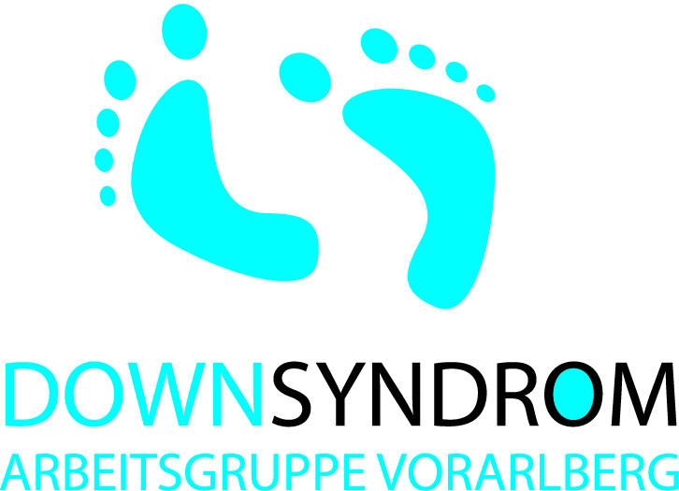
Reitwoche in der Propstei St. Gerold 2019
für Mitglieder der Arbeitsgruppe Down-Syndrom Vorarlberg
Wir freuen uns, dass wir auch 2019 wieder unsere beliebten Reittherapiewochen anbieten können.
Termine: Sonntag, 21. Juli bis Freitag, 26. Juli 2019
(mit Übernachtung und VP, Anreise ab 16.00 Uhr, Abreise n. d. Mittagessen)
Sonntag, 25. August bis Freitag, 30. August 2019
(mit Übernachtung und VP, Anreise ab 16.00 Uhr, Abreise n. d. Mittagessen)
Die „reitenden“ Teilnehmer verbringen die Vormittage (9:00 – 11:30 Uhr) gemeinsam im Reitstall. Der Nachmittag ist zur freien Verfügung.
Ort: Propstei St. Gerold im Großen Walsertal
Selbstbehalt: 375 Euro pro Mitglied mit Down-Syndrom und einer Begleitperson für 5 Übernachtungen mit VP inkl. Reittherapie
100 Euro für Teilnehmer, die nicht in St. Gerold übernachten (5 Halbtage Reittherapie
und 5 x Mittagessen für einen Therapieteilnehmer und eine Begleitperson)
Achtung: Begrenzte Teilnehmerzahl mit maximal 8 Therapiepersonen pro Termin!
Anmeldung nur mit Begleitperson(en) möglich! Buchungen mit Übernachtung werden bevorzugt.
Alter der Reittherapieteilnehmer: 6 -99 Jahre
Für Geschwister besteht die Möglichkeit, direkt mit der Propstei an den Nachmittagen Reitstunden zu vereinbaren. Dies sollte jedoch im Voraus und möglichst früh geplant werden.
Wir weisen darauf hin, dass für Teilnehmer der Reitwoche die Möglichkeit der Inanspruchnahme der Vereinsförderung entfällt.
Für Personen mit Down-Syndrom wird seitens der Reittherapeutinnen ein ärztliches Attest gefordert (Formular wird beigelegt).

Die AG Down-Syndrom übernimmt keinerlei Haftung!

Anmeldung
bei Roswitha Stachniß, T: 0664/2148940, roswitha.stachniss@alcolor.at
oder Roswitha Stachniß, Walgaustr. 33, 6824 Schlins
Anmeldeschluss: 10. März 2019
Gültigkeit der Anmeldung ab Eingang des Selbstbehaltes auf dem
Vereinskonto IBAN: AT64 3746 8000 0010 5742 BIC: RVVGAT2B468

Anmeldung

Hiermit melde ich folgende Personen zur Reitwoche in der Propstei St. Gerold an.
Wunschtermin: □ 21. Juli bis 26. Juli 2019
□ 25. August bis 30. August 2019
verbindlich an.
Name und Anschrift der Begleitperson:
......................................................................................................
…………………………………………………………………………………………….……
Name und Geburtsdatum des Teilnehmers/der Teilnehmerin mit Down-Syndrom:

……………………………………..............................................................................................................

teilnehmende Geschwister/Freunde: …………………………………………………………………………………………….

Tel./ E-Mail : .........................................................................................................................................

